FOTO DOKUMENTASI KEGIATAN

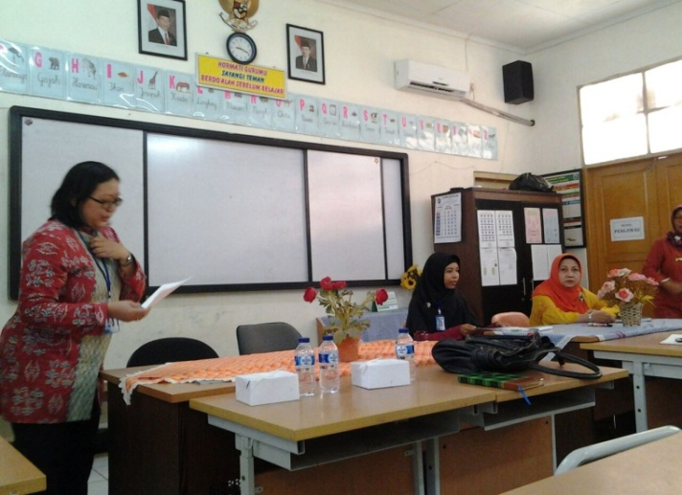
- Kegiatan Tanggal 28 April 2016 : Sosialisasi dan Pemaparan Konsep Program Pengabdian kepada Masyarakat

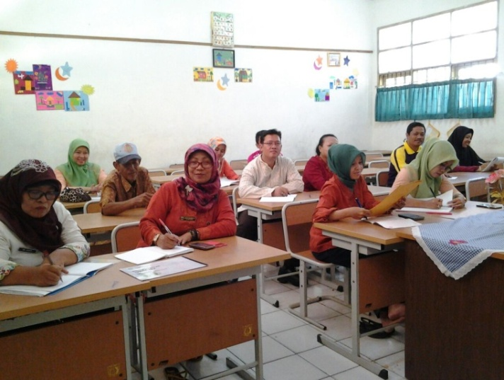

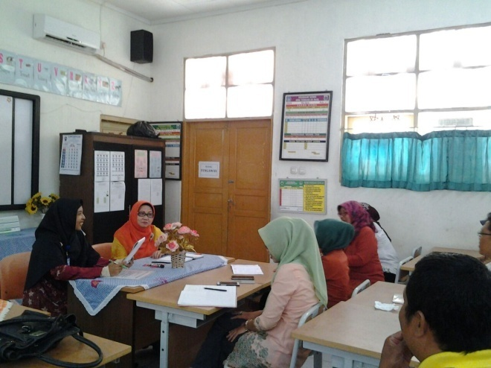

- Kegiatan Tanggal 1 Mei 2016 : Kerja bakti rehabilitasi toilet
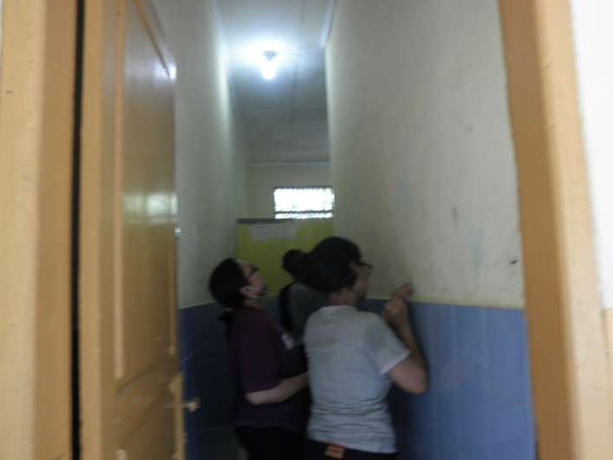

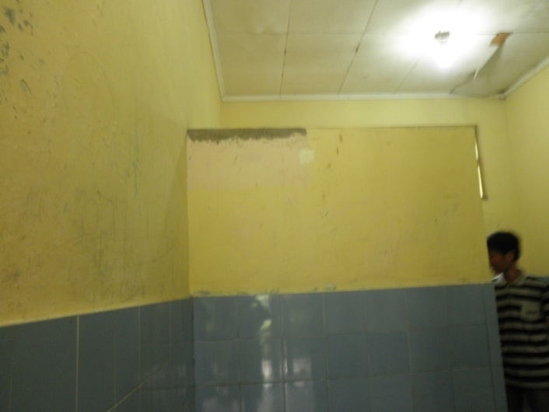

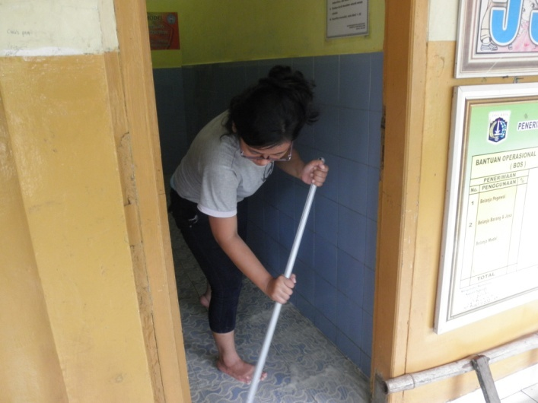

- Kegiatan Tanggal 2 Mei 2016 : Sosialisasi Gerakan Toilet Ramah Anak kepada Siswa melalui pemaparan materi, video, lomba mewarnai poster dan kerja bakti

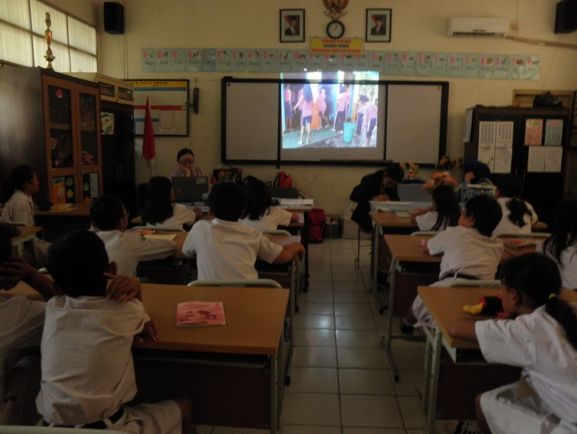
- Sosialisasi gerakan toilet ramah anak pada siswa dan kegiatan menonton video edukatif

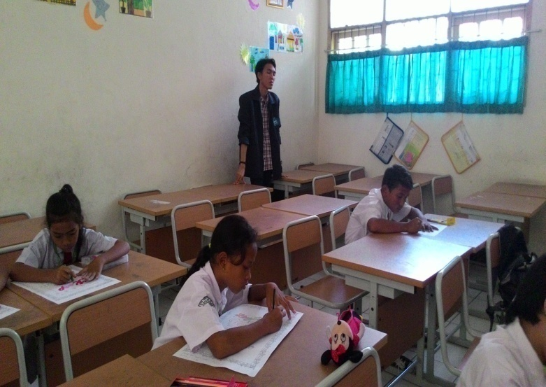
- Lomba mewarnai poster

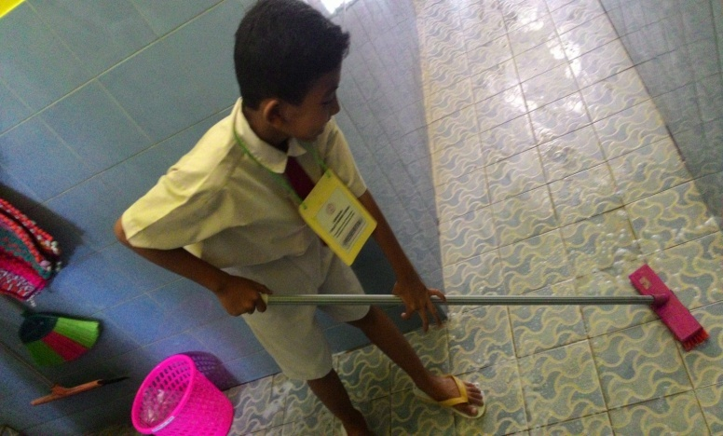
- Kerja bakti membersihkan toilet

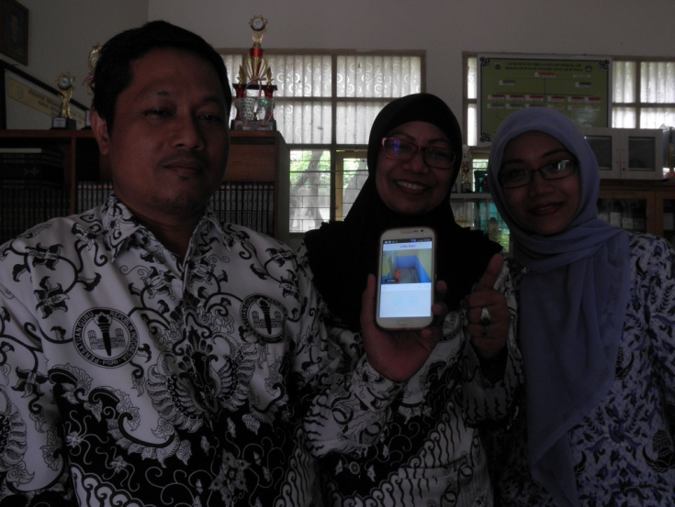
- Rekaman CCTV dapat diakses melalui HP Guru yang terhubung WIFI, lapotop dan notebook

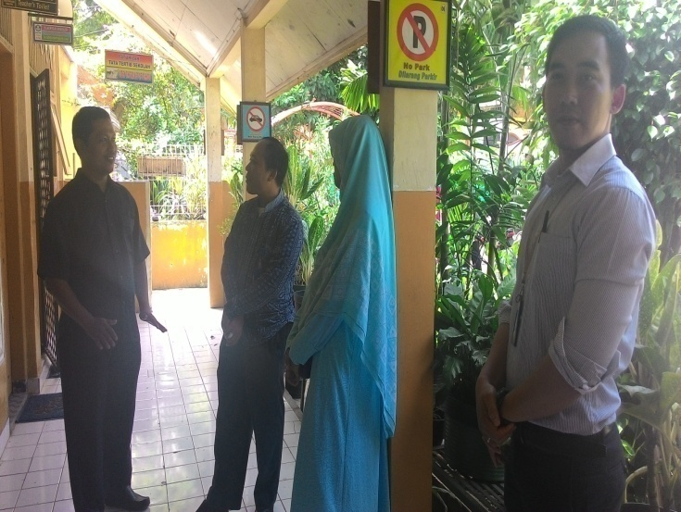
- Kunjungan Ketua Program Studi Pendidikan Ekonomi dan rombongan

- Foto bersama tim dosen Unindra, mahasiswa dan dewan guru
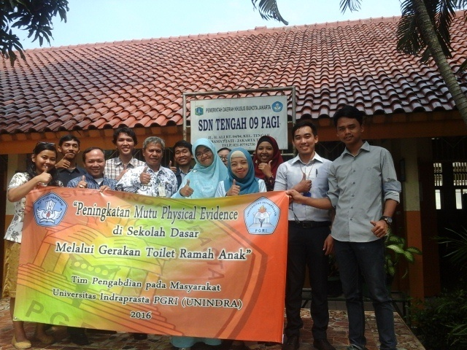
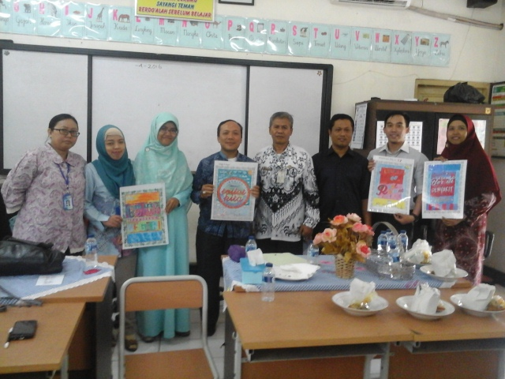

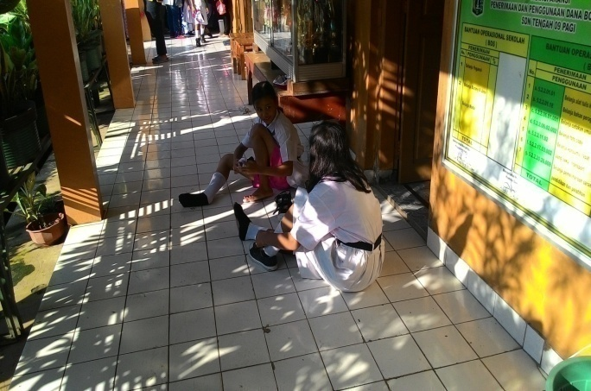
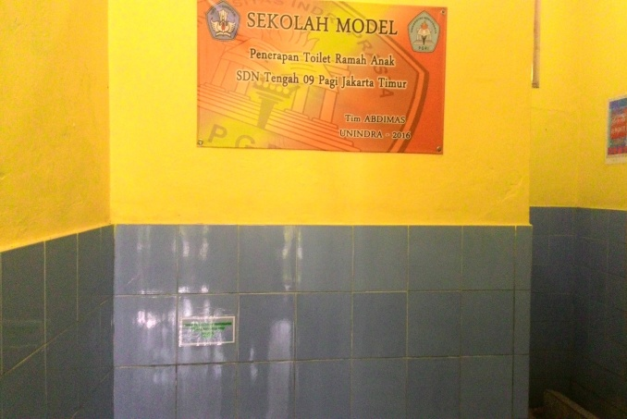
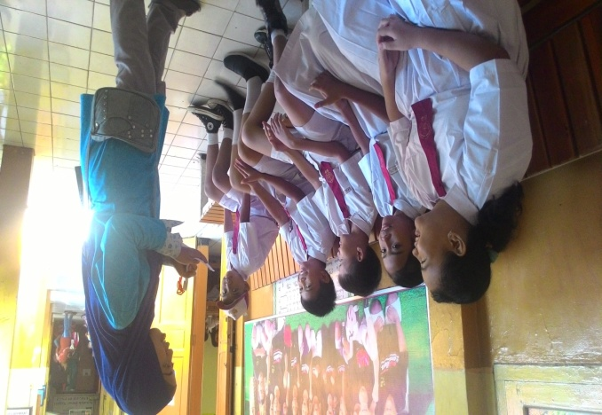
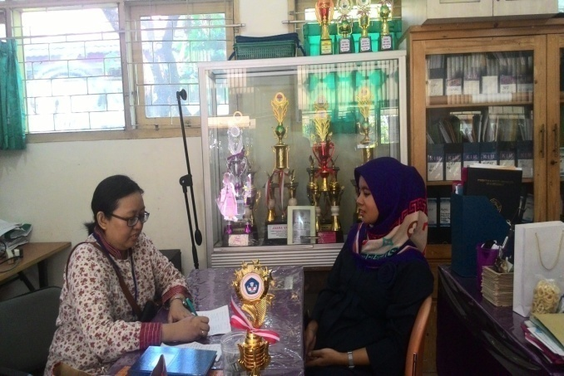
- Kegiatan Tanggal 18 Juli 2016 : Monitoring Tim Abdimas

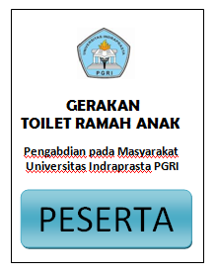

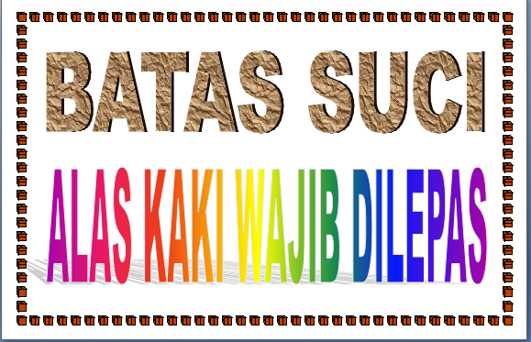
HIMBAUAN DI LANTAI PINTU MASUK
TOILET SISWA
NAMETAG PESERTA

